Консультация для родителей
Логопедический массаж и артикуляционная гимнастика
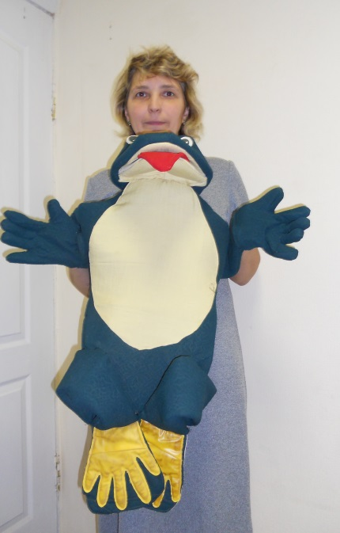
К основным видам логопедического массажа относятся:
- классический ручной;
- точечный.
Основные приемы ручного классического массажа это: поглаживание, разминание, вибрация.
При поглаживании кисть должна быть без напряжения, сомкнутыми пальцами производят движения в различных направлениях (продольно, поперечно, кругообразно, спиралевидно). Поглаживанием начинают и заканчивают любой сеанс массажа. Поглаживание проводят медленно, плавно.
Поглаживание щипцеобразно – выполняется сложенными пальцами. В логопедии применяется при массаже органов с небольшими мышечными группами (органы артикуляции – язык, губы и т.д.).
Растирание – прием, при котором применяется несколько большая сила давления, чем при поглаживании. Рука не скользит по коже, а сдвигает ее. Выполняется растирание концевыми фалангами или тыльной стороной полусогнутых пальцев. Этот прием применяется в различных направлениях.
Разминание – прием, при котором массирующая рука выполняет 2-3 фазы: фиксация, захват массируемой области; сдавление, сжимание; раскатывание, раздавливание.
Для области лица рекомендуется щипцеобразное разминание. Оно выполняется 1-2-м или 1-3-м пальцами (пощипывание на лице), захватывая, оттягивая, разминая локальные участки.
Растягивание – разновидность разминания. Выполняется двумя руками. Зафиксировав массируемую поверхность, несколькими пальцами производят короткие ритмичные движения, сдвигая ткани друг от друга.
Для выполнения вибрирующих движений на лице используется прием пунктирование. Движения подобны выбиванию дроби на барабане.
Условия проведения логопедического массажа
Продолжительность сеанса не должен превышать 15 минут. Это оптимальная продолжительность для ребенка любого возраста.
Частота сеансов – ежедневно или через день.
При массаже положение ребенка должно быть максимально удобным и естественным. При массаже лица или языка взрослый находится перед ребенком или за головой сидящего ребенка.
Приемы массажа не должны вызывать болезненных ощущений и отрицательных эмоций у ребенка.
Противопоказания к проведению массажа
- лихорадочное состояние;
- острые воспалительные процессы;
- носовые кровотечения и склонность к ним;
- конъюнктивиты;
- заболевания кожных покровов и волосистой части головы;
- диатезы и другие аллергические реакции;
- стоматиты и другие инфекции полости рта;
- герпес на губах;
- увеличение лимфатических узлов;
- тошнота, рвота;
- чрезмерная физическая или психологическая усталость.

Для проведения логопедического массажа нам понадобятся
- удобное кресло или стул для ребенка с высокой спинкой для опоры головы;
- стул для массажиста;
- большое зеркало для осуществления контроля хода массажа взрослым, стоящего за спиной ребенка и для выполнения ребенком артикуляционных упражнений;
- грелка для прогревания мышц перед массажем;
- индивидуальная зубная щетка;
При массаже руки массажиста всегда должны быть чистыми, без украшений, ногти короткими; лицо ребенка тоже необходимо вымыть перед массажем.
Мышцы лица лучше согреть грелкой, обернутой полотенцем.
Необходимо соблюдать последовательность массажных движений сверху вниз – ото лба к подбородку.
Все приемы не должны вызывать неприятных ощущений у ребенка.
Каждое движение повторяется 5-8 раз.
Длительность массажа 5-15 минут.
Схемы логопедического массажа
Массаж лба
- Направление движения: от середины лба к вискам
Тип движения: поглаживающий.
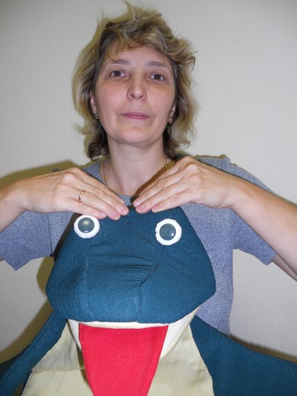
- Направление движения: от бровей к волосистой части головы.
Тип движения: поглаживающий.
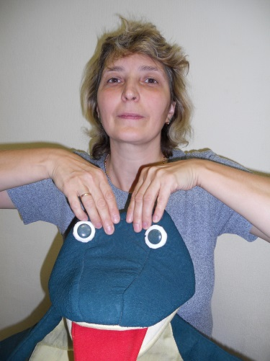
- Направление движения: от бровей к волосистой части головы.
Тип движения: разминающий.
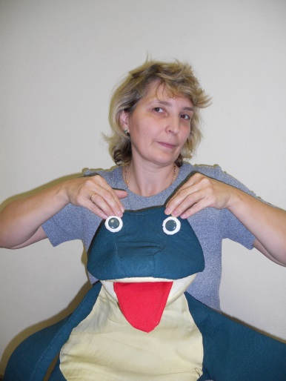

- Направление движения: от бровей к волосистой части головы.
Тип движения: вибрационный.
Массаж щек
- Направление движения: от углов рта к вискам по щечной мышце.
Тип движения: разминающий, растягивающий.
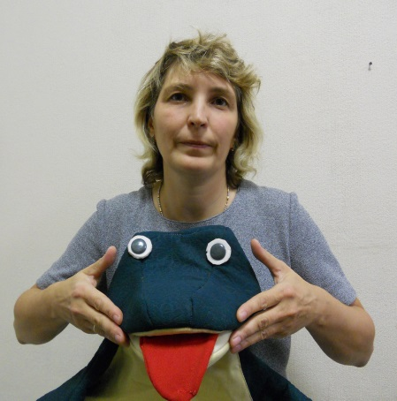

- Направление движения: от скуловой кости вниз на нижнюю челюсть.
Тип движения: растягивающий, поглаживающий.
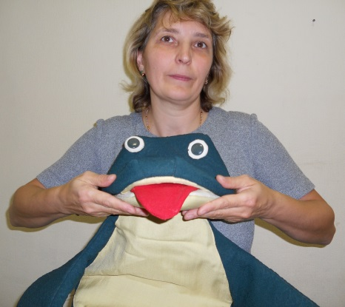
Массаж носа
- Направление движения: вдоль крыльной части носовой мышцы.
Тип движения: растягивающий, поглаживающий, вибрационный.
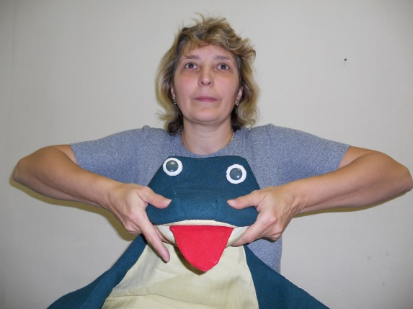

Массаж носогубной складки
- Направление движения: от крыльев носа к углам губ.
Тип движения: поглаживающий.
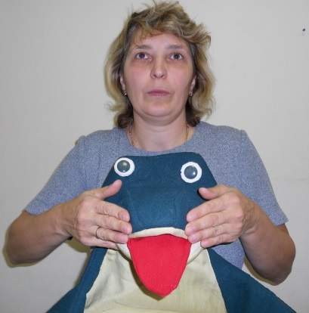

Массаж рта
- Направление движения: от середины верхней губы к углам рта.
Тип движения: растирающий, поглаживающий, вибрационный.
- Направление движения: от середины нижней губы к углам рта.
Тип движения: растирающий, вибрационный.
Массаж подбородка
- Направление движения: от подбородка к углу рта.
Тип движения: поглаживающий, разминающий.
Массаж шеи
- Направление движения: вдоль грудинно-ключично-сосцевидной мышцы.
Тип движения: поглаживающий, разминающий.
Гимнастика для мышц шеи
Является промежуточным звеном между массажем лица и массажем языка. Она благотворно влияет на мышцы корня языка, расслабляет их. Рекомендуется: наклоны головы вправо-влево и вперед-назад, круговые движения головой.
Артикуляционная гимнастика.
Пассивная
- Растягивание губ в улыбку
- Поднимание кончика языка (шпателем или ручкой чайной ложки к твердому небу).
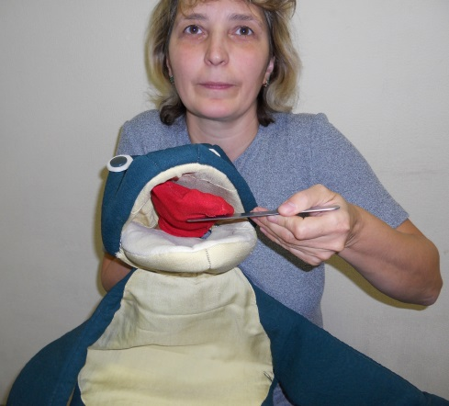
- Подтягивание языка вперед (язык захватывается с помощью марлевой салфетки, осторожно подтягивается на нижнюю губу и отводится в сторону).
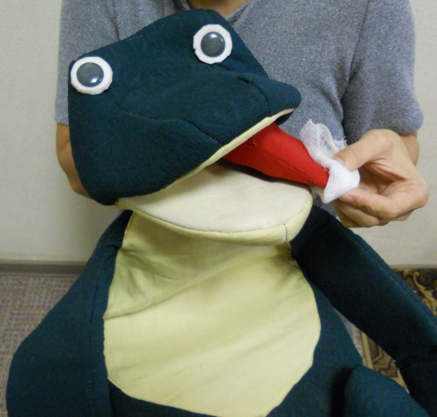
Массаж кистей рук
Массажные движения производятся в направлении от кончиков пальцев к предплечью. Одной рукой делаем массаж, другой фиксируем массируемую конечность. Продолжительность массажа 3-5 минут. Для большей эффективности массажа можно сочетать его с пассивными и активными движениями кистей рук.
- Тип движения: плоскостное поглаживание (всей ладонью).
Часть кисти: тыльная сторона кисти.
Направление движения: от кончиков пальцев до середины предплечья.
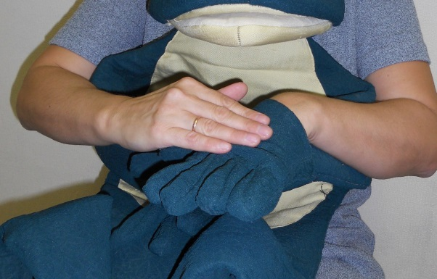
- Тип движения: щипцеобразное движение (несколькими пальцами).
Часть кисти: каждый палец отдельно.
Направление движения: от кончика пальца к основанию по тыльной, ладонной и боковым поверхностям.
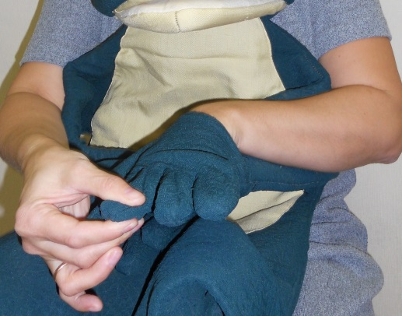
- Тип движения: круговое и прямолинейное растирание.
Часть кисти: тыльная и ладонная поверхности кисти.
Направление движения: от основания пальцев до запястья.
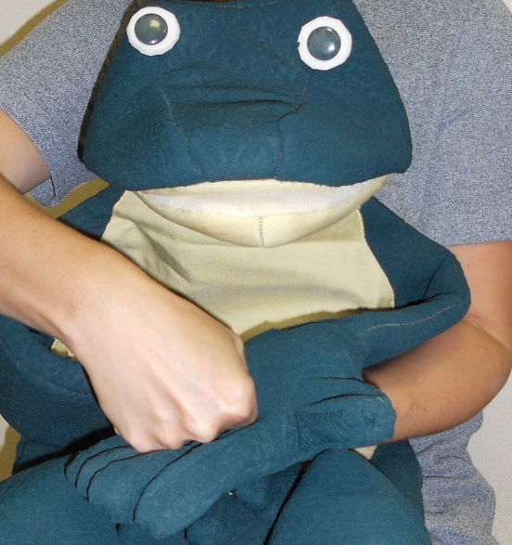
- Тип движения: щипцеобразное круговое и прямолинейное растирание.
Часть кисти: пальцы.
Направление движения: по ладонной и боковым поверхностям.

